XV математический турнир
Второй тур
7 класс
- Процессия движется из пункта А в пункт Б со скоростью 5 км/ч. Каждые полчаса она высылает гонцов в пункт Б, которые движутся со скоростью 20 км/ч. Сколько времени проходит между прибытиями гонцов в пункт Б?
- Найдите сумму величин углов MAN, MBN, MCN, MDN и MEN, нарисованных на клетчатой бумаге так, как показано на рисунке.
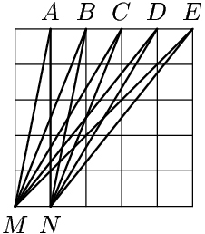
- Произведение трёх положительных целых чисел равно 36, - сказал Петя. - Что это за числа?" Коля, подумав, ответил: "Данных недостаточно." Тогда Петя сообщил сумму этих чисел. "Всё равно данных недостаточно," - подумав, ответил Коля. Чему была равна сумма, сообщённая Петей?
- Нарисуйте на плоскости 11 одинаковых не налегающих друг на друга квадратиков так, чтобы при любой раскраске их в 3 цвета какие-нибудь два квадратика одного цвета имели бы общий участок на границы. (Одна точка общим участком границы не является.)
- Решите уравнение 99-98(99-98(99-98(99-98(99-98(99-98x))))) = x.
- Шахматный конь обошёл все клетки доски 3x4, кроме двух, по одному разу, после чего вернулся в исходную клетку. Какие клетки он пропустил?
- В вершинах и серединах сторон квадрата расставлены целые положительные числа. Сумма любых трёх чисел, стоящих на одной стороне, кончается на цифру 3, а сумма любых двух чисел, стоящих на одной диагонали, кончается на цифру 2. На какую цифру кончается сумма всех восьми чисел?

